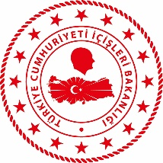
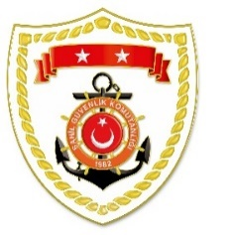
T.C.
İÇİŞLERİ BAKANLIĞI
Sahil Güvenlik Komutanlığı
GÜNCEL FAALİYETLER
11 Mayıs 2022

Karadeniz Bölgesi
S.  No | TARİH | MEVKİ VE ZAMAN | KURTARILAN SAYISI | KURTARILAN/  YEDEKLENEN TEKNE SAYISI | AÇIKLAMA
1 | 11 Mayıs 2022 | SAMSUN/Atakum  07.05 | - | - | Atakum önlerinde kendisinden haber alınamayan 1 şahsa ait eşyaların sahilde bulunduğu bilgisi alınması üzerine icra edilen arama kurtarma faaliyetleri neticesinde bahse konu şahsın cansız bedeni kıyıdan 150 metre açıkta ve 3,5 metre derinlikte tespit edilerek çıkarılmış ve sahilde 112 Acil Sağlık Ambulansı personeline teslim edilmiştir.

Ege Bölgesi
S.  No | TARİH | MEVKİ VE ZAMAN | KURTARILAN SAYISI | KURTARILAN/  YEDEKLENEN TEKNE SAYISI | AÇIKLAMA
1 | 11 Mayıs 2022 | İZMİR/Çeşme  03.20 | 25 | - | Çeşme açıklarında Yunanistan unsurları tarafından Türk Karasularına geri itilen lastik bot içerisindeki 25 düzensiz göçmen kurtarılmıştır.
2 | 11 Mayıs 2022 | ÇANAKKALE/Ayvacık  10.20 | 30 | - | Ayvacık açıklarında Yunanistan unsurları tarafından Türk Karasularına geri itilen lastik bot içerisindeki 30 düzensiz göçmen kurtarılmıştır.
3 | 11 Mayıs 2022 | AYDIN/Kuşadası  14.40 | 15 | - | Kuşadası açıklarında Yunanistan unsurları tarafından Türk Karasularına geri itilen can salı içerisindeki 15 düzensiz göçmen kurtarılmıştır.
4 | 11 Mayıs 2022 | AYDIN/Kuşadası  17.50 | 22 | - | Kuşadası açıklarında Yunanistan unsurları tarafından Türk Karasularına geri itilen can salı içerisindeki 22 düzensiz göçmen kurtarılmıştır.

